ՀԱՎԵԼՎԱԾ
Եվրասիական տնտեսական հանձնաժողովի կոլեգիայի
2015 թվականի ապրիլի 14-ի
թիվ 6 հանձնարարականի

ՓՈՓՈԽՈՒԹՅՈՒՆՆԵՐ
Եվրասիական տնտեսական միության արտաքին տնտեսական գործունեության միասնական ապրանքային անվանացանկի պարզաբանումների VI հատորում

69-րդ խմբում՝
ԵԱՏՄ ԱՏԳ ԱԱ 6908 90 110 0 ստորաենթադիրքի պարզաբանումներում «շպալտպլատեն» տեսակի երկտակ սալիկի պատկերը բաժանումից հետո փոխարինել հետևյալով՝
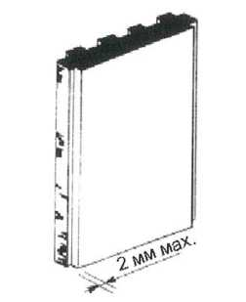
Բաժանումից հետո

ԵԱՏՄ ԱՏԳ ԱԱ 6912 00 500 0 ստորաենթադիրքի պարզաբանումների երրորդ պարբերությում «5 % զանգվածային բաժին կամ պակաս» բառերը փոխարինել «5 % զանգվածային բաժին կամ ավելի» բառերով:

